

D系列智能通风空调器

产品安装手册

生产厂家： 北京硕瑞伟业控制技术有限公司
编 制： 北京硕瑞伟业控制技术有限公司工程部
电话010-61711855 010-61711336-8022
传真010-61711240 邮编102211
地址北京市昌平区小汤山工业园区西区

一、系统概述
智能通风空调器是一种新型的调节室内温度的设备，可有效的解决现有空调器结构复杂、能耗大、使用率低、故障率高、寿命短等问题。其结构包括有空调器箱体、风机和灰尘过滤装置；空调器箱体主要由进风口、出风口、控制器组成；进风口是由风机、灰尘过滤装置、风速调节阀、防雨罩组成；出风口由出风风机、防雨罩组成；控制器由人机对话功能的面板和温湿传感器组成，结构简单，智能控制，安装使用方便，能耗低，设备利用率高，性能稳定，使用寿命长，是对现有空调设备的一个创新，有良好的经济和社会效益。
D系列智能通风空调器是一套适用于移动通信基站环境控制，并能够和空调协同工作实现节能的设备。该设备具备功耗低、环境温度智能监测的特点，它随时检测室内外的环境参数，当基站内外空气的温度差达到设定值时，系统自动进入工作状态，室外的温度较低的空气被吸入室内，室内的温度较高的空气被排出室外。设备独立工作就能够保持基站理想温度，空调不启动。如果设备独立工作不足以保持基站理想温度，那么空调进入制冷状态，但空调开启的时间会大大缩短，从而达到节能目的。该系统的使用会使空调开机时间大大缩短，节省电能的同时，延长了空调使用寿命。
节能、延长空调寿命、避免基站在空调故障或断电时造成严重后果，该系统具备非常好的应用前景。
- 通风基站的选择
1、基站内阴面有空间，外墙没有障碍物。
根据设备特点，安放位置选择为：
① 进风机要选择比较阴凉位置，并墙外无障碍物的地点。因为进风机要把室外的相对温度低的空气吸入室内。
② 出风机要选择位置较高，而且还能与进风机形成风道的位置。因为出风机要将室内的相对温度较高的空气排放到室外，这样是进风和出风在室内形成一个空气循环，达到降温。
2、设备正前方有足够空间，便于空气循环对流交换。
安装时，进风和出风风机前方不要有任何设备或物体，若有会影响风道的形成，达不到降温的效果。
3、室内便于走线。
安装位置要合理，方便走线。不要使电源线与室内其他的线缆交叉。
三、设备安装
系统的安装位置应充分考虑基站周围环境的因素。
1、为了保证换风系统正常工作，送风系统前应保证通风顺畅。
2、测量房间内设备安装的开孔位置，再反测墙外相对开孔位置，一定要求找水平度与垂直度，开孔应选择自然通风、尽量避免阳光直射的墙面，以保证吸入空气温度满足基站要求。
具体安排如下:
D-1200需开两个孔，送、排风各1个孔，开孔尺寸不小于220毫米。D-1700需要开四个孔，送、排风各2个孔，开孔尺寸不小于200毫米。E-3000需开四个孔，送、排风各2个孔，开孔尺寸不小于220毫米。
D-1200通风空调器安装开孔尺寸
送、排风
D-1700通风空调器安装开孔尺寸
送风

排风

D-3000通风空调器安装开孔尺寸
送风
排风

3、本设备为通过空气对流换热设备，故密封要求无漏风，密封材料需达到防水防潮，强度达到防盗要求。用料一般为发泡剂、玻璃胶、水泥，依基站墙壁材料而定。
4、由于基站内多为电子设备，施工过程中，严禁破坏基站环境，影响站内设备正常运行。尽量室外墙体向室内开孔，如无法室外开孔，室内需要搭棚施工，做好墙面、地面及周围空间防污保护。
5、设备安装到位后，做设备与墙的密封工作。安装位置，如图所示，侧(A)面距墙壁300mm以上，正(D)面平行方向不应有障碍物。室内机安装要保持水平，然后将换热器背面紧贴固定于墙壁。

6、安装室内外传感器，室外传感器安装在阴凉防雨处，并高于2.6m，连接所有线路应尽量走线槽，接线端加标签。

7、安装防雨罩，雨罩均用长度在130mm-200mm之间的膨胀螺栓或者用螺栓穿透墙壁固定，并做防盗处理（铆死或点焊）；雨罩与墙体接触面用密封胶做防水处理。

8、所有线路必须与基站线路走向一致，纵向垂直横向水平。电源按指定位置接入，通电前一定检查电路有无连接错误。电源线的连接要清晰明了、准确无误，无交叉、无缠绕、无接头；电路容量要满足大于换热器最大额定电流值的2倍；电源线接入基站内的配电箱指定空开，有独立接地线；室内、室外连接信号线无拉伸、扭曲、缠绕。电源及信号延长线要采用符合要求的线缆，并在该产品规定的最大连线长度内。

9、设备与基站AC220V的连接
先将送风单元和出风单元连接到控制箱，再将控制箱和基站的AC220V连接。
设备与基站AC220V连接线缆参数：红L，蓝N，BVR2.5mm²。
10、设备与监控中心的连接及通讯协议
有干接点报警或RS485接口两种方式，可以根据用户要求开放本设备通讯协议。
11、控制箱内部电气连接示意图（见附件一图纸）
四、调试：
（一）控制箱部件名称
1、面板

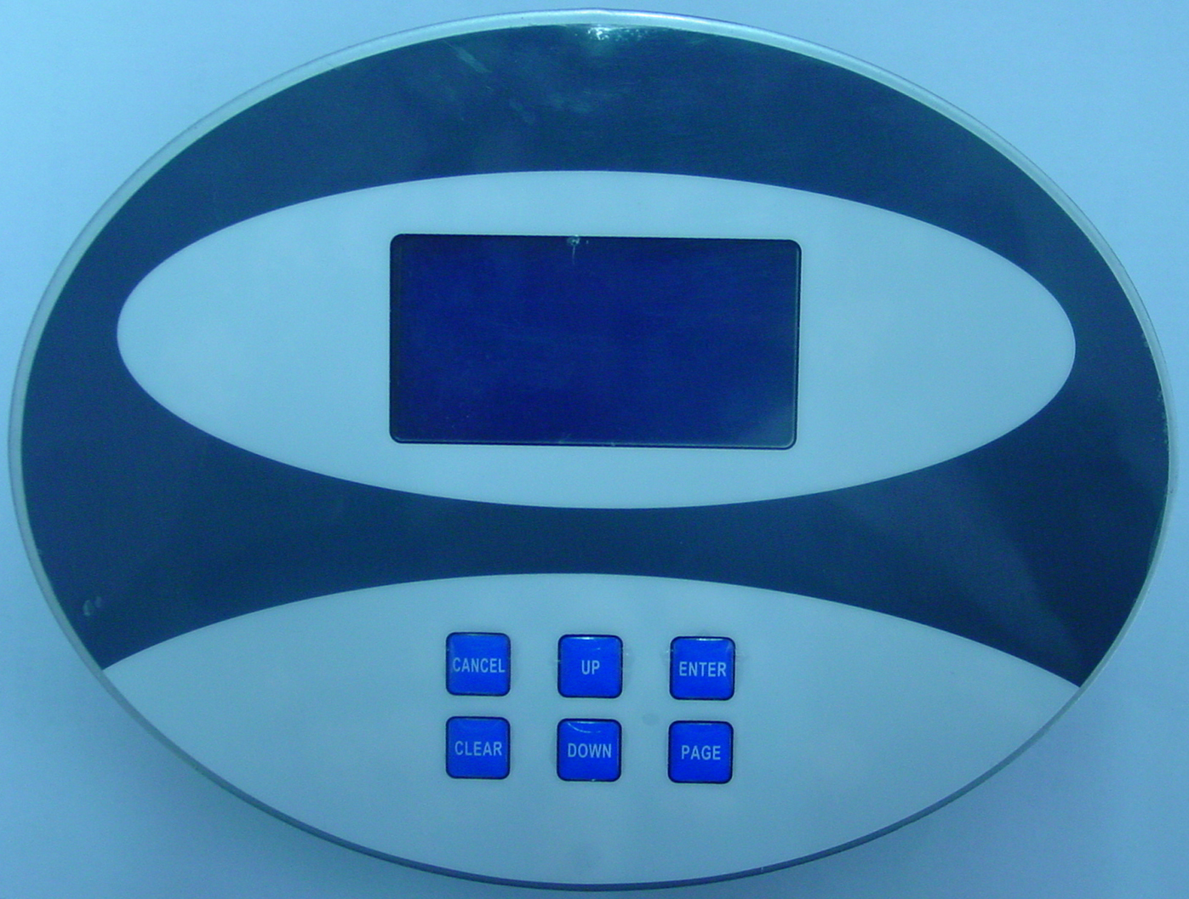

按键名称 | 功能
CANCEL(返回) | 返回上一级菜单
CLEAR（清除） | 返回到最初界面
UP（向上） | 向上移动光标
DOWN（向下） | 向下移动光标
ENTER（确认） | 确认执行
PAGE（翻页） | 查看下一屏

2、控制板

3、变压器

4、接线端子

5、进风风机及端子

6、出风风机及端子

7、与空调联动连接

（二）、设备运行示意图
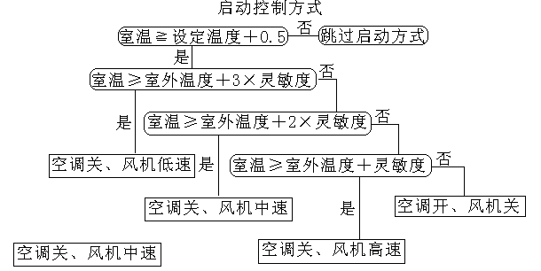

（三）通电
- 通电前，用万用表测量输入配电箱中的电压。电压在190V—254V之间视作正常。
- 闭合控制箱内智能智能空调器的空开，液晶显示室内外温湿度参数。
- 风机测试：通过面板上的按键，使风机的工作方式在高、中、低、停止之间切换，观察风机在不同风速时运转及噪音情况，判断安装是否正常，是否存在共振。
- 查看室内温度、湿度数值是否正常，用热源靠近室内温湿度传感器，查看数值是否变化。
- 查看电压数值是否正常，并用万用表的交流电压档测量空开的输出端电压，与显示数值比较。如果显示值与实际值不一致，可进行校正。
各型号电流上下限表
型号 | 电流上限（A） | 电流下限（A）
D-1200 | 1.60 | 0.80
D-1700 | 2.40 | 1.20
D-3000 | 4.00 | 2.0
- 电压范围：建议为220V±20％即上限264V ，下限176V。
- 断电后1分钟再次通电，查看设置数值是否正常。
注意事项：
- 为了避免因为温度的波动引起风机的频繁启动，系统自动微调设定的工作温度。自动调整范围为±0.5℃。
- 系统内部的标准温差为3℃，用户不能更改。
- 外部信号输入为干接点方式，连接在开关量输入接点，用于向本机提供火灾、水侵等异常情况指示，如有异常本机立即停机。
- 关于过滤网脏堵指示：如果脏堵达到一定程度会产生滤网堵塞报警信号。
- 湿度问题：当室外湿度达到80%（出厂设置，可更改）时，本机将停止工作。
- 建议连接RS485网络，实现本机的集中化监视与管理，替代定期的人员巡查。
- 建议不控制空调电源，让空调独立工作。只需将本机的室内温度上限与空调的控制温度匹配，本机将会很好的配合空调的工作，进一步降低能耗；同时安装简单，避免空调的频繁启停，延长空调寿命。（控制空调为选配功能）

五、清理现场卫生
附件 安装工具及辅料表
施工工具 | 规格 | 备注
水钻 | Φ200/Φ220 | 需要配带水桶
偏口钳、压线钳
电锤 | Φ2-Φ20 | 需加长钻头
梯子
剥线钳
螺丝刀 | 全套 | 十字一字
胶枪
电钻
扳手 | Φ8-Φ22
锤子、凿子
角磨机
剪刀
钳子
塑料纸 |  | 搭棚用
测量定位工具 |  | 盒尺、找平水管、红土包
万用表
卫生工具
施工辅材 | 规格 | 备注
膨胀螺栓
胀钉
线槽
电线端子
绝缘胶布
电源线
塑料胶带
密封胶
线标

4、设置工作参数
1）、系统运行信息：
系统运行信息有两屏：开机界面和运行状态界面，在其任一界面按下“PAGE”键两界面可互相切换。开机界面如下：


液晶前三行显示当前室内外温、湿度；左下角显示控制方式是手动还是自动；右下角显示系统当前是否有报警及报警数量，当无报警时显示“无报警”；有报警时显示 “有N个报警”，N代表当前报警数量。
运行状态界面如下：
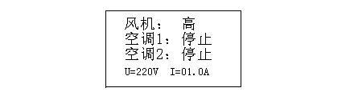
在该界面可观察到风机当前状态：停止、高、中、低；空调1、空调2当前状态：停止或运行；风机电压及电流值。在该界面按下“PAGE”或“CANCEL”键进入开机界面。
2）、系统主菜单：
在开机界面按下“ENTER”键进入系统主菜单，在该界面通过“UP”、“DOWN”键移动光标到期望操作项右侧时按下“ENTER”键便进入相关界面：参数设置界面、模式设置界面、通讯设置界面、报警信息界面。
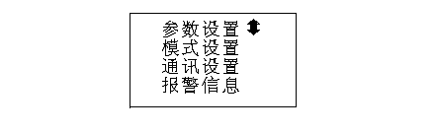
3）参数设置：
参数设置界面由两屏组成，在其任一界面的选择状态下按 “PAGE”键，两界面互相切换；在任一参数设置界面的选择状态下可通过“UP”、“DOWN”键移动光标到相关参数处按下“ENTER”键便进入修改状态：此时可通过“UP”、“DOWN”键对参数做相关修改，当修改到目标值时再次按下“ENTER”键便保存相关参数并进入选择状态。此时可按上述方法对其它参数继续修改。设置参数具有断电保护功能。在参数设置界面选择状态下按“CANCEL”可进入主菜单。
温度设置参数是指室内环境控制温度，范围为10～30度；高温报警参数是指室内运行温度上限，范围为30～45度；低温报警参数是指室内运行温度下限，范围为－10～10度；高湿报警参数是指室外运行湿度上限，范围为60～90%；电流参数是指风机运行最大电流，大于该值时报警并停止风机运行，范围为1～10A；低电压参数是指风机供电电压小于该值时报警，范围为150～210V；高电压参数是指风机供电电压大于该值时报警并停止风机运行，范围为230～300V；灵敏度是启动风机时室内外温差最小值及风机运行状态的依据，范围为1～6，具体关系见控制规律。
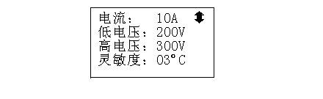
4）、模式设置：
进入模式设置界面后，屏幕会显示当前工作模式：自动或手动，通过“UP”、“DOWN”键修改到期望模式后按“ENTER”或“CANCEL”保存并返回主菜单。
5）、通讯设置：
在通讯设置界面，通过“UP”、“DOWN”键移动光标到待修改参数右侧，按下“ENTER”键进入修改状态，通过“UP”、“DOWN”键修改参数后按“ENTER” 键进入选择状态并保存相关参数。在选择状态下按 “CANCEL”键返回主菜单。
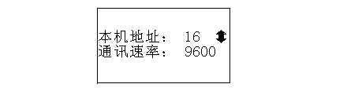
在选择状态下按 “CANCEL”键返回主菜单。本机地址是RS485通讯时本系统的识别号，范围为1~99；通讯速率为通讯时的波特率，2400,4800,9600,19200四种。
6）、报警信息：
当无报警时报警信息界面显示“无报警”，有报警时显示当前报警类型，按 “CANCEL”键返回开机界面。

报警信息有如下几种：高压、低压、电流、高温、低温、高湿、开关、滤网、温感，高压、低压、电流报警是针对风机供电状况；高温、低温、高湿是针对室内环境；开关是系统输入报警开关，当两端接在一起报警并禁止风机启动；温感报警是室内外温度传感器出现异常时报警并禁止风机启动。
7）、报警信息清除：
在开机界面按下按键“CLEAR”实现对系统报警信息清除。
8）、手动操作：
在运行模式为手动模式的情况下，在开机界面按下“PAGE”键便进入手动控制界面，在该界面通过“UP”、“DOWN”键移动光标到期望改变状态右侧，按下“ENTER”键进入修改状态，通过“UP”、“DOWN”键修改到期望状态后按“ENTER”保存修改、执行相关状态并进入选择状态。若有其它状态须修改可按上述方法继续修改。修改完毕按“CANCEL”键进入手动控制界面，再按“CANCEL”键进入开机界面。
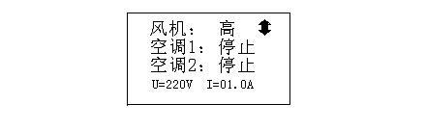

9）、远程操作：
远程操作可对系统运行状态及设置参数进行读取或修改，具体方法见通讯协议。

